Nimi:____________________________ pisteet:____ /_____

Nähnyt:______________________________ Numero:

_______________________________________________________________________________

- Mitä asioita liittyy turvalliseen työskentelyyn laboratorioluokassa? Mainitse kolme asiaa.
______________________________________________________________________________________________________________________________________________________________________________________________________________________________

- Laita kaasupolttimen sytytykseen liittyvät asiat numerojärjestykseen
___ sammutan tulitikun
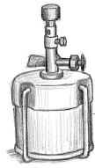
__ avaan ilma-aukot
___ suljen ilma-aukot
___ avaan kaasuhanan
___ sytytän tulitikun ja vien sen polttimen päälle

- Mainitse kolme kemiallista reaktiota.

____________________________________________________________________
____________________________________________________________________
Kirjoita kuvan viereen, onko kyseessä homogeeninen vai heterogeeninen seos
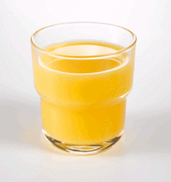
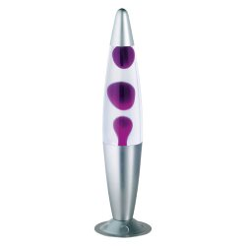

 | Minkä alkuaineen kemiallinen merkki on kyseessä?  H _____________ O _____________  Al _____________ C _____________ |  | / 4
 | Nimeä atomit.  a) _________________________ b) _________________________  c) _________________________ d) _________________________  e) _________________________  8 Kirjoita kemiallinen merkintä  - 3 vetyatomia  - happimolekyyli, eli 2 happiatomia yhteenliittyneenä  - 5 vetymolekyyliä ( 2 vetyatomia yhteenliittyneenä)  - 3 sokerimolekyyliä (6 hiiliatomia, 12 vetyatomia ja 6 happiatomia yhteenliittyneenä)  - a) Mistä kaikki aineet koostuvat?  ____________________________________________________________________  ____________________________________________________________________  b) Mikä on alkuaine?  ____________________________________________________________________  ____________________________________________________________________  c) Mitä tarkoitetaan molekyylillä?  ____________________________________________________________________  ____________________________________________________________________ |  | / 6
- Selitä, miten erotat laboratoriossa  a) sahajauhon vedestä  _________________________________________________________________  _________________________________________________________________  b) kuparisulfaatin vedestä  _________________________________________________________________  _________________________________________________________________  c) suolan hiekasta.  _________________________________________________________________  _________________________________________________________________ |  | / 6

- Kemia on kokeellinen luonnontiede.
- Mitä se tarkoittaa?
____________________________________________________________________
____________________________________________________________________
- Kerro, miten teoriat syntyvät fysiikassa, kemiassa ja muissa luonnontieteissä.
____________________________________________________________________
____________________________________________________________________

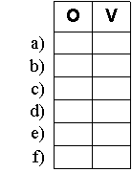
- Merkitse, onko väittämä oikein (O) vai väärin (V).

a) Kemia tutkii aineita ja aineissa tapahtuvia muutoksia.
b) Hypoteesi on ennakkoarvaus.
c) Maanviljelijä ei tarvitse kemian tietoja.
d) Puun palaminen on kemiallinen reaktio.
e) Kemistin työpaikka on laboratorio.
f) Luonnontieteissä teoriat syntyvät ilman kokeita.

- Kirjoita kuvaan atomin osat

